联想智慧教育

因为专注 所以专业

（初 稿）

- 总体概述
- 政策背景
2018年4月 教育部发布了《教育信息化2.0行动计划》
2018年1月 《2018年全国教育大会》上，习主席提成“培养德智体美劳全面发展的社会主义建设者和接班人，加快推进教育信息化，建设教育强国，办好人民满意的教育”
2017年10月 十九大报告提出“努力让每个孩子都能享有公平而有质量的教育”
2017年1月 《国家教育事业发展“十三五”规划》提出积极发展“互联网+教育”
2016年6月 《教育信息化十三五规划》提出“要通过融合创新提升教育信息化额效能；要通过深化应用释放信息技术对教育教学改革和发展的作用”。
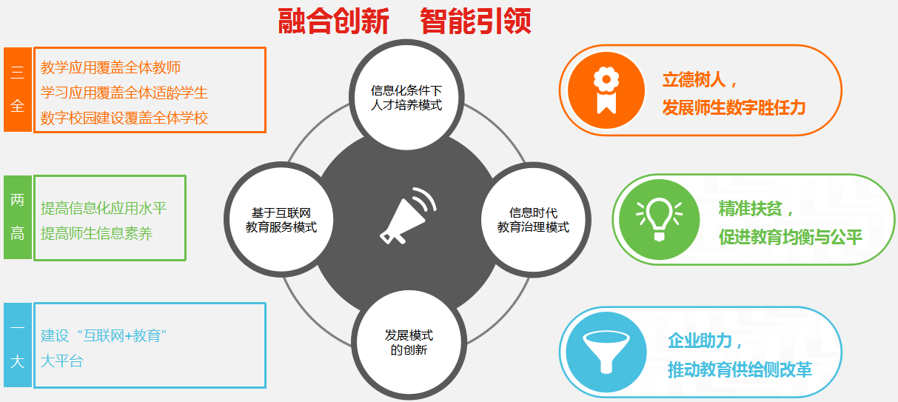
- 信息化过程中的问题

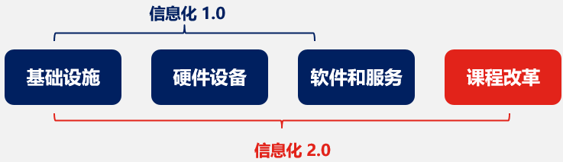

信息化1.0 侧重于教育基础设施的建设，软硬件的采购及服务
而信息化2.0 侧重于教育课程的改革，教育模式的改革。

据调查，目前我国教育行业智能设备使用的频率非常低，那么什么阻碍了教育智能设备的应用呢？

- 影响教育智能设备使用频次的因素
  - 设备方面：缺乏统一管控机制，管理体验差，部分智能设备开放性较强，学生可自主安装应用等；
  - 软件兼容性低，不同年代、品牌、配置的设备无法实现统一管理
  - 应用方面：专业技术师资少，使用复杂，程序安装繁琐，导致大部分教师会用；
  - 教学健康方面：互联网环境恶劣，学生易受不良信息影响；
  - 效果方面：自控力差，智能设备影响课堂效果；

- 解决方案：
      - 产品定义：依托云计算、物联网、大数据、人工智能技术，打造教育行业安全、可控、洁净的教与学移动专属设备管控平台
      - 设备管控生态
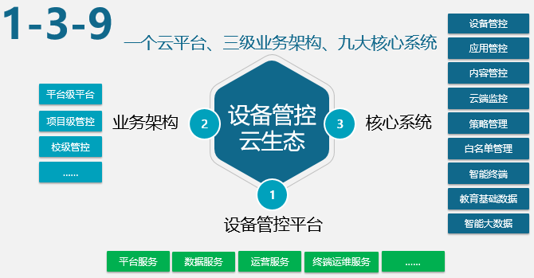

      - 产品价值
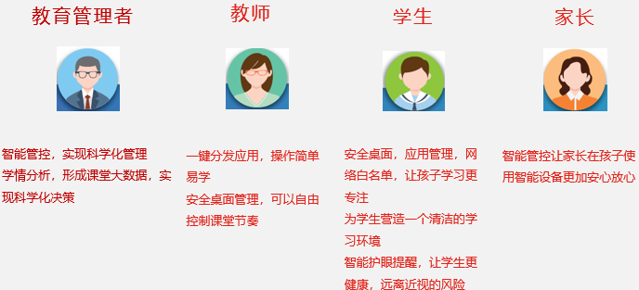
      - 产品亮点
4.1专注教育
更专业更智能的教育解决方案
专业管控，只为教育
专注教育行业，净化学习环境，强化校园管理体系，努力致力于推动信息化2.0的发展

4.2 管理更科学
更强大的设备管控能力
10项外设智能设备监控，网络白名单，异常设备监控预警，设备鉴权，让设备操作更加安全

与大数据技术完美结合
智能课情分析，大数据精准教学，最前沿的技术完美结合，让老师更了解学生，全面提升老师教学效率。

4.3 净化教学环境
智能的应用管控
一键智能应用下发，智能应用安装，应用使用监控，应用白名单，应用仓库，教学安全尽在掌握。

个性化设备安全桌面
智能安全桌面定制，多权限智能桌面控制，更有效的监控学生的学习过程。

更安全的内容管控机制
智能文件下发，内容智能监测，内容安全，还学生一个清洁的学习环境。

- 成功案例

四川凉山州宁南县智慧课堂项目

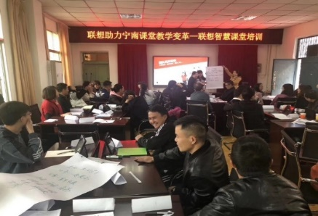
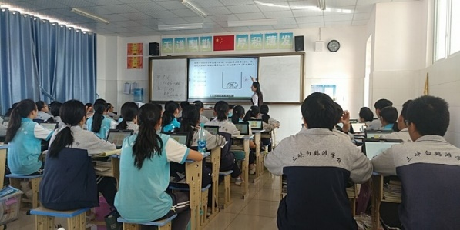

客户简介：
- 宁南县是凉山州教学质量最高的县，周边地区的孩子努力进入宁南初中，三所学校均是寄宿制。三所学校的学生数量相近，初一初二900+，初三700+-，学生总数大约2700左右，生源多为县区山下居民。
- 宁南县初级中学三所初中教学最好的，升高中率50%左右。
- 宁南县三峡白鹤滩学校，升高中率30%左右，基础相对差一些。
- 民族初级中学，升高中率较低，主要招收彝族生源，老师的平均年龄较大，对于电子化产品接受较慢。

客户需求：
- 当地并未接触过智慧教育的产品，在三所学校部署智慧教室试点，并对全体教师进行教学理念及系统使用的培训。
- 当地网络环境较为复杂，要求在脱网情况下，可以正常教学使用
- 支持云部署、统一部署、分发，提高IT资源使用率
- 要求必须有安全管控措施，避免学生的不当学习行为，同时对于教学数据进行及时记录与反馈。
客户清单
- 硬件：本地服务器 无线AP+POE 课情分析摄像头 教师机 学生机
- 软件：云服务器 互动课堂程序 课情分析平台 安卓电子书包应用

客户价值
- 本次项目使信息化教育走进了大凉山，为当地学校搭建了信息化教育平台，从而使当地的教育信息化建设直接跨越进入2.0阶段。
- 通过web端统一管理，对学校的教学进行学情记录和分析，所形成的教育大数据，为当地教育管理部门的科学化决策提供了重要保障。
- 智能备课和教学资源库，让教师能摆脱繁杂的备课工作，提升了当地教师信息化应用的水平。
- 本次项目覆盖了三所学校的所有师生，提高了全体师生的信息化素养。
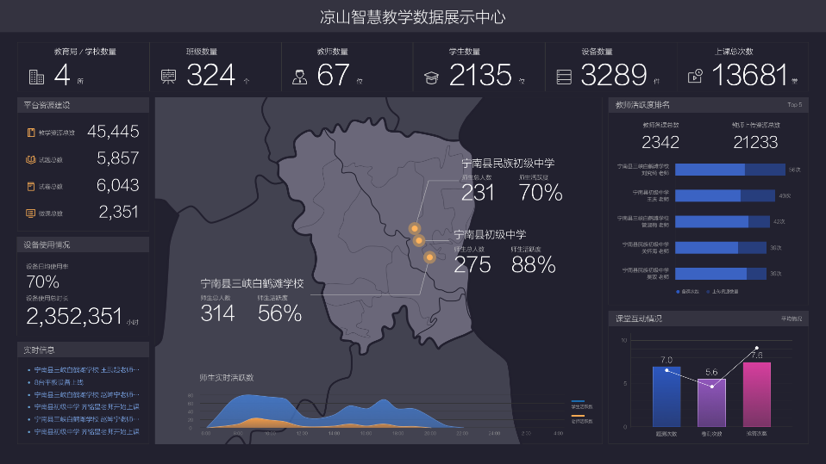
凉山智慧教学数据展示

四．联想优势

- 品牌优势---根植于民族的国家的品牌
- 规模优势---深耕教育市场30余年
- 技术优势---教育硬件市场占有率超过60%
- 渠道优势---多层级销售渠道和服务体系
- 生态优势---完整的教育产品生态体系

